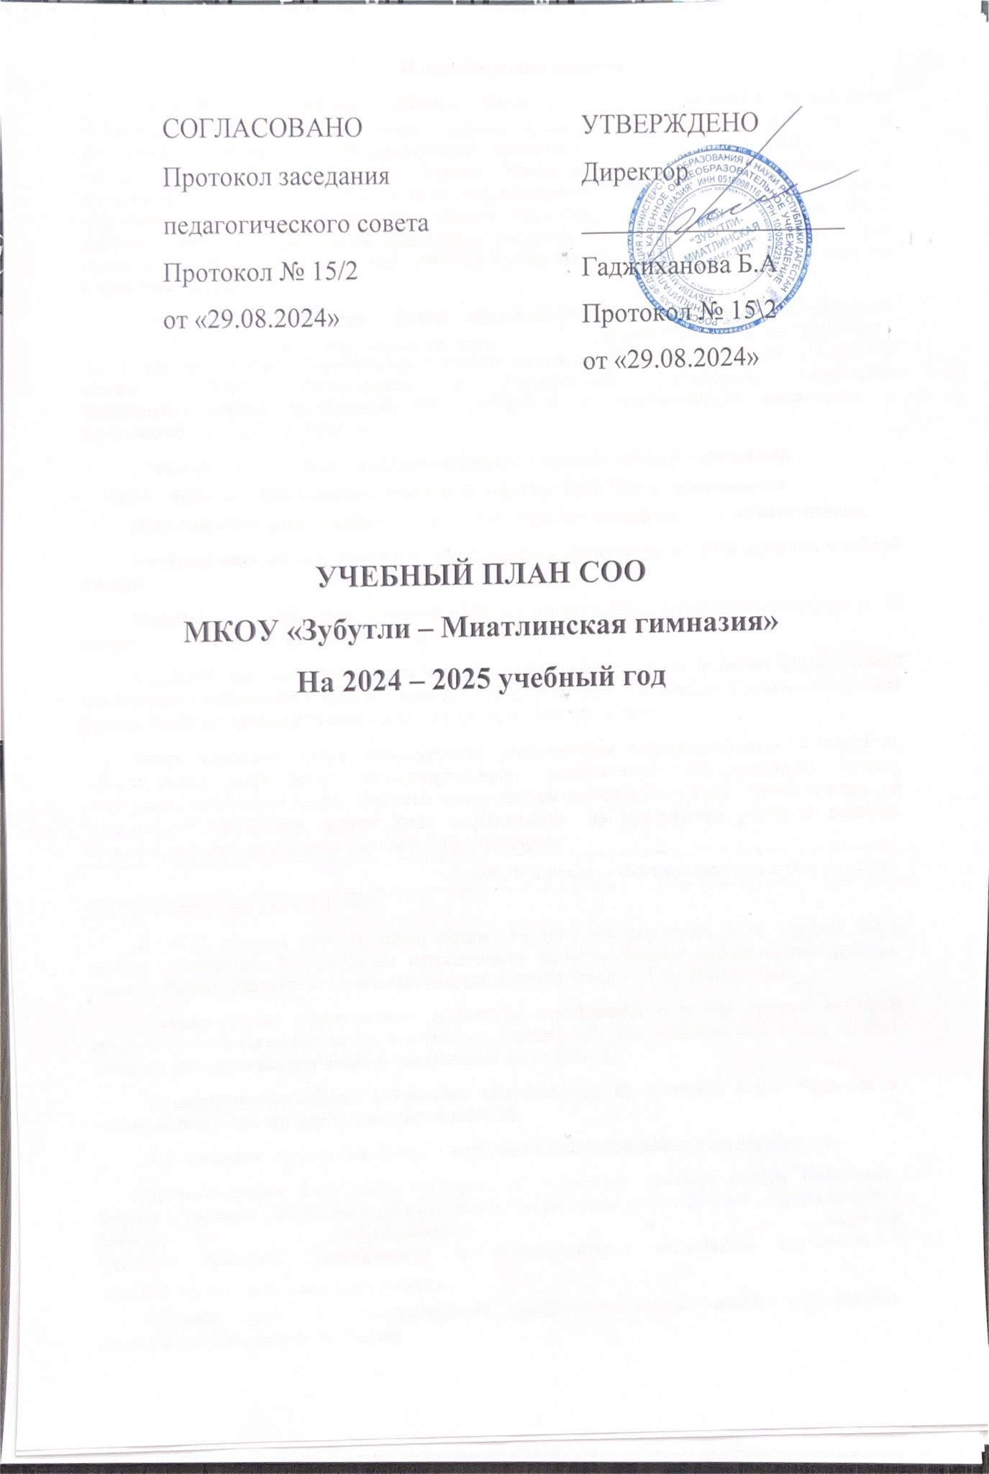

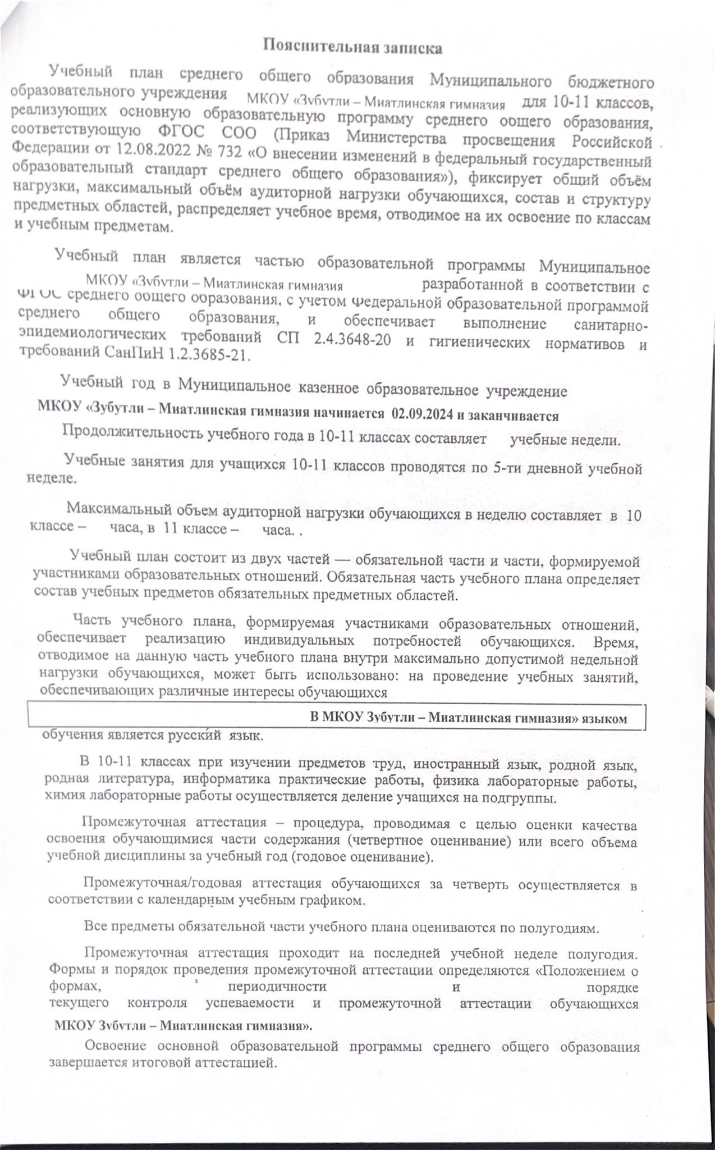

**МКОУ Зубутли – Миатлинская гимназия».**

**В МКОУ Зубутли – Миатлинская гимназия» языком**

**МКОУ «Зубутли – Миатлинская гимназия начинается 02.09.2024 и заканчивается я20.09.25**

МКОУ «Зубутли – Миатлинская гимназия

